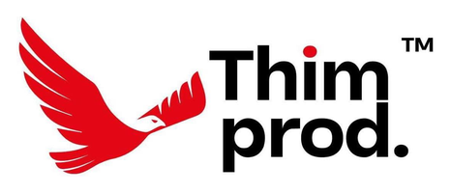
Producteur délégué de l'édition parisienne du Festival des Grillades
Rennes, le 21 août 2026
À l'attention de la Direction de
ORANGE MONEY FRANCE
France

Réf. : FGP2026 / PART / 08.26-02
Objet : Sponsoring du Festival des Grillades de Paris, 2e édition, 11 octobre 2026
Madame, Monsieur,
Le Festival des Grillades est né à Abidjan en 2008 d'une intuition simple : la gastronomie est un langage universel, capable de rassembler, de faire rayonner une culture et de créer de la valeur économique. Il s'est tenu chaque année depuis, sans discontinuité, et la dix-huitième édition abidjanaise s'est close en 2025.
En 2026, le Festival franchit un cap : sept éditions, trois pays, de Cotonou à Boundiali, d'Abidjan à Dakar. Et, le 11 octobre prochain à Bobigny, sa deuxième édition parisienne.
Paris est une vitrine stratégique. C'est là que se retrouvent la diaspora ivoirienne et un public international curieux d'expériences authentiques. La première édition parisienne a affiché complet. Cette année, l'événement se tiendra de midi à vingt et une heures, dans une salle de cinq cents places, et nous attendons quatre cents visiteurs qui seront présents pour cette célébration.
Advantage Conseils, propriétaire du Festival, nous a confié la production exécutive de cette édition. À ce titre, nous constituons le cercle de ses partenaires en France, et nous venons respectueusement solliciter ORANGE MONEY FRANCE pour s'y associer.
S'associer au Festival, c'est être présent là où votre public se réunit de lui-même, en famille, pour une journée entière : un événement positif et festif, où votre marque n'est pas affichée mais vécue.
Nous joignons à ce courrier le dossier de présentation de l'édition parisienne, qui vous donnera plus d'informations sur l'événement, son public et les dispositifs de visibilité possibles. Les modalités d'un partenariat se construisent ensuite avec vous, selon ce que vous souhaitez y faire.
En espérant que vous donnerez une suite favorable à notre demande d'audience, veuillez agréer, Madame, Monsieur, l'expression de notre haute considération.

Arnaud YORO
Manager général
Thim Production
Pièce jointe : dossier de présentation de l'édition parisienne.

